**COVID INFECTIE**

1. **Oorzakelijk virus:**

SARS – COV2 veroorzaakt COVID 19 (Corona Virus Disease 2019)

1. **2 fasen in het verloop van de ziekte**
2. Virale fase

Belangrijke productie van virussen

🡪 grote ‘viral load’ en “viral shedding”

🡪 grote besmettelijkheid !!

Patiënt is het meest besmettelijk vanaf 1- 2 dagen vóór hij ziek wordt, én gedurende 3 – 4 dagen na het begin van de symptomen. Incubatieperiode is gemiddeld 4 – 6 dagen .Let wel :er zijn ook asymptomatische patiënten, die dus ook besmettelijk zijn ! Het is niet zo duidelijk wanneer de besmettelijke periode eindigt, maar de *quarantaine-periode* bedraagt veiligheidshalve 2 weken .

1. Immunologische fase

Hyperinflammatoire reactie (“ cytotoxische storm” ) :

* Die eigenlijk verantwoordelijk is voor de heftige longontsteking
* Die kan leiden tot respiratoire insufficiëntie, met meestal hoge hoeveelheid O2 en (theoretisch) uiteindelijk nood aan beademing (in 5% van de infecties).
* Die zich kenmerkt in het labo door een zeer hoog CRP (> 200 mg / liter) en hoog ferritine (> 1000 µg/ liter )
* Die geregeld leidt tot thrombo-embolische / cardio-vascul complicaties ( longembolen !!)

1. **Risico groepen**
2. 65 - plussers
3. Cardiovasculaire belasting, inclusief hypertensie
4. Diabetes, obesitas(ook op jongere leeftijd ! oa BMI > 35 = belangrijk risico op complicaties)
5. Alle vormen van chronische ernstige long-, hart-, nieraandoeningen
6. Patiënten onder immunosuppressieve behandeling( auto-immuunziekten, RA, ….)
7. Alle kankerpatiënten.
8. **Symptomatologie** (bron : Sciensano)

|  |  |
| --- | --- |
| Koorts | 71% |
| Hoest | 62% |
| Dyspnee | 53% |
| Algemene zwakte | 43% |
| Pijn | 21% |
| Diarree | 14% |
| Hoofdpijn | 10% |
| Anorexie/ nausea/ braken | 11% |
| Keelpijn | 7% |
| Verwardheid | 6% |
| Rhinitis | 5% |
| Anosmie | 3% |

1. **Initieel beleid bij vermoeden van Covid-infectie**
2. Antibiotica?

Ja, indien vermoeden van bacteriële (sur) infectie (hoge temperatuur, productieve hoest, onderliggende COPD)

Welke? AUGMENTIN: PO (tablet, siroop) of IV (4x 1g/24u)zo mogelijk, duur: 7 dagen

AVELOX: bij Peni-allergie : 1/d ged 7 dagen

Eventueel AZITHROMYCINE 500 mg/d gedurende 5 dagen.

1. Plaquenil: is volledig verlaten,
2. Remdesivir : kan alleen in enkele grote universitaire centra toegediend worden !
3. Vocht:

IV of SC : bij patiënten die weinig of niets eten

Max. 1 liter/24u IV

Max. ½ liter/24u SC

Fysiologisch of Glucose 5%

1. Trombose profylaxe

Alle patiënten moeten minstens een preventieve dosis LMWH krijgen, aangepast aan lichaamsgewicht en eventueel nierfunctie.

Bvb:

- < 70 kg : fraxiparine 0.4ml/dag (bij cachectische patiënten 0.3ml/dag)

- > 70 kg fraxiparine 0.6 ml/dag, tenzij bij ernstige nierfunctie beperking( GFR < 30 ml/min).

Bij patiënten die reeds onder orale antistolling staan, moet overwogen worden alsnog over te schakelen op *therapeutische* dosis LMWH.

1. Analgetica in geval van temperatuur of spierpijn

Paracetamol (PO of IV, max. 4g/dag)

Eventueel Aspirine 500mg tot 4x/dag

1. Welke medicatie liever niet?

Systemisch corticoïden : tenzij bij nood aan opname op Int Zorg: Dexamethasone of Prednisone

Bij ongecontroleerde hypertensie: liever geen ACE-inhibitoren starten.

1. **Alarmtekens die doorverwijzing naar ziekenhuis moeten bepalen**
2. Sa O2 < 92% ondanks 4 liter CO2 met neusbril

(max. 5!! Liter O2 via neusbril geven, meer O2 verbrandt de neusmucosa)

1. Tachypneu : >30 AH /min ondanks 5 liter zuurstof
2. Tachycardie: >120 – 130 buiten een koortsepisode.

PS: alarmtekens kunnen zéér plots optreden ! met name acute zuurstofnood kan zeer plotseling optreden: de toestand kan op 1 uur tijd heel sterk achteruit gaan !!

1. **Nota’s bij eventuele doorverwijzing : zie verscheidene bijlagen,**
2. Samenwerking AZ Sint-Jozef – WZC ( Brief dr. Vellinga en dr. Laporta)
3. Opname- en DNR beleid, en ethische principes tijdens COVID-19 pandemie
4. *Clinical Frailty score*: Tracht vóór het optreden van de ziekte voor elke patiënt een CFS te bepalen, dit kan het opnamebeleid (in het AZ enerzijds én op INZO anderzijds ) mee bepalen.
5. Exclusiecriteria INZO- opname in geval van extreme patiëntentoevloed (tabel overgenomen uit “richtlijn NVIC voor IC opname versie 1.3 maart 2020”).
6. We verwijzen voorts graag naar alle info die te vinden is op de site van Sciensano !!
7. **Opname-en DNR beleid, en ethische principes tijdens Covid-19 pandemie**

Doel: Operationele richtlijn om te helpen in de besluitvorming rondom opnames op de verpleegafdelingen en intensieve zorgen

**Basisprincipe**:

Disproportionele zorg dient te allen tijde vermeden te worden. Patiënten met een goede overlevingskans zouden geen zorgen mogen worden onthouden omdat er patiënten zijn opgenomen die disproportioneel behandeld worden.

Opname op de dienst intensieve zorgen dient voorbehouden te worden voor patiënten bij wie een goede tot redelijk goede outcome te verwachten valt.

**Triage**:

Triage wordt waar mogelijk gebaseerd op wetenschappelijk onderbouwde inschatting van de outcome. De kans op overleving met behoud van kwaliteit van leven is bepalend. Dit veronderstelt:

* Kennis van de medische toestand, rekening houdend met de voorgeschiedenis enerzijds, en de acute evolutie anderzijds
* Inschatting van de prognose met en zonder opname in het ziekenhuis en/of op intensieve zorgen (leeftijd op zich is geen doorslaggevend argument)
* Hanteren van DNR-codes

Disproportionele zorg

Intensieve zorg kan niet geboden worden in situaties met een zeer kleine kans op kwaliteitsvolle overleving. Om deze kans in te kunnen schatten is *co-morbiditeit* een belangrijk criterium. Zowel de *clinical frailty score* (zie bijlage) als de eventuele aanwezigheid van *dementie* kunnen hier richtinggevend zijn. Een MMSE moet zo mogelijk afgenomen worden bij patiënten die at risk zijn, en *kan* meebepalend zijn in bepaalde beslissingen.

De huidige richtlijnen van de Belgische vereniging voor intensieve zorgen (versie 20-03-2020) bieden ons inziens onvoldoende concrete houvast igv acute nood aan triage. Daarom zullen we de exclusiecriteria van de NVIC voor IC-opname (versie 1.3, maart 2020, zie bijlage) hanteren wanneer er 6 of meer van de 12 inzobedden (de oorspronkelijke capaciteit) bezet zijn en er geen mogelijkheid is patiënten te transfereren. De medische inschatting van de urgentie, de nood aan intensieve zorg en de kansen die intensieve zorg biedt, dienen de basis te vormen van deze evaluatie. Wie de meeste nood en beste kansen heeft, krijgt hierdoor op louter medische grond prioriteit.

DNR-beleid

1.algemeen principe

-----------------------------

Er dient pro-actief een DNR-beleid opgesteld te worden voor **iedere patiënt die wordt opgenomen, ongeacht zijn pathologie gerelateerd is met of verdacht is voor een acute covid-infectie.** Indien mogelijk dient dit in overleg met de patiënt en/of de familie (of de huisarts) te gebeuren. Het is duidelijk dat de *uiteindelijke beslissing* ligt bij de behandelend arts, in samenspraak met het multidisciplinaire team. Het DNR- beleid dient snel toegankelijk gecommuniceerd te worden. Elke opgenomen volwassen patiënt moet vooraan in de verpleegkaft een papieren versie hebben van de meest recente DNR-status (zoals in KWS ingegeven). Ook op verpleegafdelingen waar exclusief digitaal gewerkt wordt (AIZ) moet een papieren versie van het DNR-beleid snel toegankelijk zijn.

2.Concrete aanpak voor P die **op SPG** toekomen **zonder DNR**, én verdacht voor covid-infectie

--------------------------------------------------------------------------------------------------------------------------

Zo de spoedarts inschat dat de medische toestand riskeert snel (< 6 à 12 u) ongunstig te evolueren, moet hij obv de medische info waarover hij dan beschikt (via KWS, verwijsbrief HA en VG), liefst in samenspraak met de internist (van wacht) een *voorlopige* DNR code invullen in KWS én afdrukken . De *formalisatie* van die DNR-code gebeurt nav de 1ste zaaltoer, door de verantw. Internist (idealiter iom patiënt en/of familie, zie voorts ook punt 3). Bij dreigende overbezetting van de dienst INZO of igv specifieke situaties kan een DNR code overruled worden, maar steeds in onderling overleg!

NB het is belangrijk in de *motivatie* van hun DNR code -bepaling te specifiëren dat die DNR code in de Covid-context werd bepaald, en daarom niet per se geldig blijft in een post-epidemische situatie! Dit moet dus heel duidelijk genoteerd worden!!

3. Twijfelgevallen – Onenigheid inzake DNR-code – streven naar consensus

----------------------------------------------------------------------------------------------------

Wanneer er omtrent het DNR-beleid, met name al dan niet opname op intensieve zorgen, geen eenduidige beslissing genomen kan worden na overleg tussen de verwijzende specialist en de dienstdoende intensivist, of tussen 2 betrokken specialisten onderling, zal bijkomend advies ingewonnen worden. Hierbij gaat de voorkeur uit naar een arts die een recente en/of regelmatige behandelrelatie heeft met de patiënt (als behandelende specialist of huisarts). Als alternatief kan er bijkomend advies ingewonnen worden bij de internist van wacht dan wel geriater, ngl het profiel.

De betrokken artsen worden wel allen verondersteld de patiënt recent klinisch gezien te hebben! Het advies van een arts die patiënt niet recent zou onderzocht hebben kan geenszins bindend zijn!!

Er wordt een register worden bijgehouden van de genomen beslissingen.

De artsen en hulpverleners betrokken in de triage moeten, ook achteraf , als de piekperiode voorbij is, de nodige opvang en ondersteuning krijgen voor de lichamelijke, psychische en morele stress die triage kan veroorzaken.

Voor patiënten die niet worden getrieerd naar intensieve zorg of naar een in opzet curatief traject moeten maatregelen genomen worden om menselijke en kwaliteitsvolle zorg te blijven aanbieden, in het bijzonder op het vlak van levenseindezorg.

4. definitie van de gebruikte codes

DNR 0: alle mogelijk behandelingen worden toegepast

DNR 1: geen cardio-pulmon. reanimatie igv cardiaal arrest

: geen kunstmatige beademing igv acute apnoe, hypoxisch en/of hypercapnisch resp falen

Deze 2 items moeten al dan niet beiden aangevinkt worden; een DNR 1 code is dus niet strikt incompatibel met opname op INZO voor bvb NIV, inotropie, correcte vulling via DVC, tenzij bij capaciteitsproblemen, waarbij triage beslissend zal zijn in de toewijzing van een INZO-bed …

DNR 2: = DNR 1 én geen uitbreiding therapie: specifiëren welke therapie NIET meer zal toegepast worden; in de Covid-context impliceert dit beleid dat er **geen opname op INZO** gebeurt.

DNR 3: afbouw van therapie, hier synoniem van strikt palliatief beleid als de arts zeker is van een letale afloop binnen max enkele dagen

Men moet asap informeren naar het bestaan van een reeds vroeger geformuleerde DNR-code of van een neg wilsverklaring: bij de patiënt, zijn familie, de huisarts of de WZC-verantwoordelijke. Opgelet: sommige DNR codes (soms CBT codes genaamd) zijn slecht, warrig of met tegenstrijdige opties opgesteld. Bij twijfel wordt best een ervaren collega geraadpleegd…

Als de patiënt niet (meer)wilsbekwaam is, tgv de acute pathologie of onderliggend lijden, moet best met de familie nagegaan worden wie de **wettelijke of aangestelde vertegenwoordiger** is van die patiënt: dit vermijdt eventuele discussies bij meningsverschillen tussen familieleden onderling, en bespaart kostbare tijd bij snel te nemen fundamentele beslissingen inzake therapie!

In het DNR-beleid kan men zich o.a. laten leiden door de CFS: **Clinical Frailty Scale:**

Deze score wordt uiteraard bepaald op basis van de situatie vóór de huidige opname! Er wordt algemeen aanvaard dat een score van 7 of meer (op een schaal van 9) = supportieve zorg!

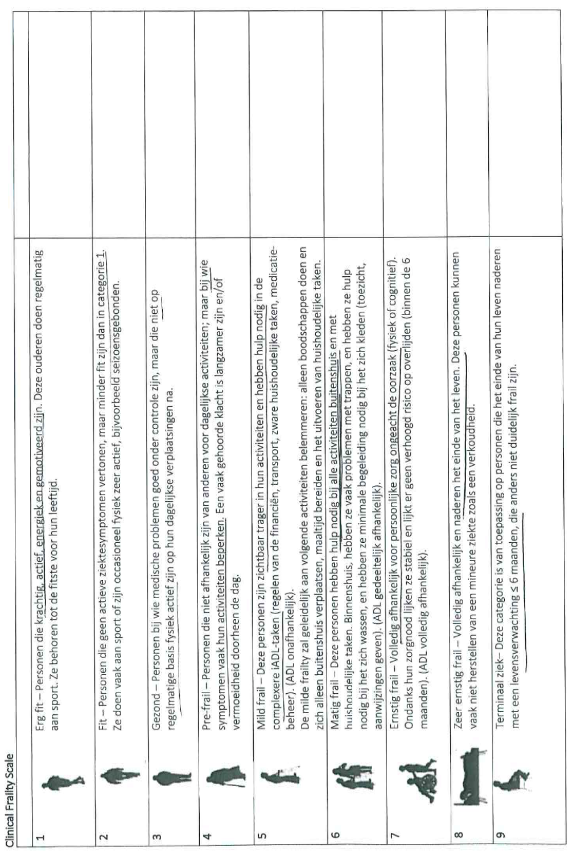4) E Exclusiecriteria INZO opname in geval van extreme patiëntentoevloed (tabel overgenomen uit richtlijn NVIC voor IC opname versie 1.3 maart 2020).

